Оформление книги
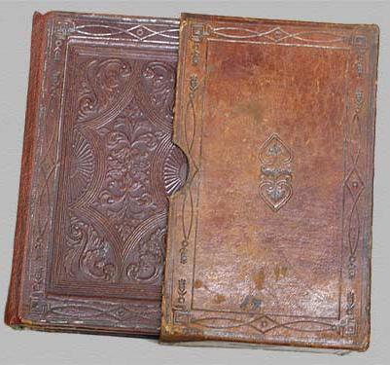
определяют
- время и эпоху
- издательство, выпустившее ее в свет.
- определяют художника иллюстраций, гравюр, офорт
- оформление обложки

